**Сценарий группового сбора «Мир часов»**

Калдузова Г.В., воспитатель

**Цель:** создать эмоциональный настрой, совершенствовать умение формулировать суждения, аргументировать высказывания, отстаивать свою точку зрения, подвести к выбору темы, поддерживать стремление свободно выбирать вид деятельности в рамках проекта, развивать умения договариваться о совместной деятельности, распределять роли и обязанности, воспитывать культуру общения. Развивать умения договариваться о совместной деятельности, распределять роли и обязанности.

**Детская деятельность**: предложены занятия по познавательному развитию, рисованию, аппликации; для выбора предложены материалы в различных центрах; внутри каждого занятия предусматривается комбинация видов работы по предложению педагога и по выбору детей.

Действия взрослых: предложить выбрать любое дело в рамках темы.

Результаты: успешность выбора разных дел в рамках одной темы, дети реализуют свои интересы, осуществляют свои идеи, появляется возможность поделиться опытом и результатами своей деятельности с друзьями.

Структура группового (утреннего) сбора:

1.Приветствие

2.Игра (инвариант: тренинг, пение, слушание).

3.Обмен новостями.

4.Планирование дня (инвариант: выбор темы проекта, презентация центров, формулирование идей, выбор деятельности).

**Ход группового сбора**.

Звучит колокольчик (ребенок).

-Ребята, давайте поприветствуем друг друга и скажем добрые слова соседу справа говорим и берем его за руку. Посмотрите, у нас получился хоровод «Дружбы» (звучит песенка о дружбе 1-2 мин.)

-Рассаживайтесь по удобнее. Давайте поиграем игра “Покажи свое настроение”: У кого в руках мяч (он передается по кругу), показывает мимикой, какое у него сейчас настроение, другие пытаются его разгадать.

Воспитатель: Прошли выходные и у вас накопилось много новостей. Желаете поделиться с нами?

Сегодня право высказаться первому предоставляется тому, чье имя начинается на звук А.

Ариша: В воскресенье мы всей семьей ходили в парк, там так красиво, деревья стоят все желтые -красота, прямо золотые. Я каталась на каруселях. Мы гуляли. У всех было хорошее настроение.

Катя Б.: Да, правда там так красиво и интересно, еще там есть разные машинки, я там каталась.

В: Здорово, когда можно отдохнуть.

Назар К. А мы с папой ездили на квадрацикле кататься, там были соревнования, мой папа занял восьмое место, правда он мог занять и первое, но другие его обогнали.

В: Да бывает и так, но все равно интересно было побывать там.

Назар К. Да, время летело не заметно.

Полина С.: А как это время летит?

В:Ребята, а вы ка думаете, почему так говорят?

Назар Ш.: Потому что нам хочется еще играть ,а мама говорит, что уже пора домой.

Стас З: Все быстро идет.

Катя С. А мы с мамой смотрели книгу о часах, там были картинки с разными часами.

Назар К. У нас дома есть часы. Бабушка говорит , что они идут, если их завести.

Воспитатель: Интересно, а зачем нам нужны часы.

Полина С. Чтобы знать сколько времени.

Назар Ш. Чтобы не опоздать.

Ариша Г. А мне вот, интересно, почему часы бывают разные?

Никита Ж. Я хочу научиться определять время на часах.

Лера Л. Мне интересно, почему на часах разные стрелки?

Воспитатель: Ребята, а где мы можем, получить необходимую информацию?

Катя Б. Спросить у мамы.

Костя О. Попросить брата, чтобы нашел в интернете.

Назар К. Можно разобрать старые поломанные часы и посмотреть, как они устроены.

Полина М. Взять книги про часы в библиотеке.

Воспитатель: Да, вы предложили много вариантов поиска информации о часах. Давайте, вместе подумаем , как мы назовем наш проект?

Артем К. «Мы и часы».

Виолетта Г. «Мир часов».

Стас З. « Минутка».

Воспитатель: Вы просто молодцы! Предложили отличные варианты. Нам предстоит выбрать один. У нас есть фишки для голосования синие «Мы и часы», зеленые «Мир часов», красные «Минутка». Подсчет голосов (выбор «Мы и часы».)

Воспитатель: Ребята, а как вы думаете, что мы можем сделать по теме в наших центрах?

Влад Т: В Центре науки мы можем посмотреть энциклопедии, в которых нужно найти информацию о часах.

Даша Ч.: У нас есть подсказки в «Помогаторе» (игровое пособие для самостоятельной деятельности детей).

В: Вас ждет центр игры и строительства, где вы можете поиграть в настольную игру с пазлами или построить мастерскую для часов. Подумайте и решите, кто в какой Центр пойдет работать, и какой план у вас будет на сегодня.

Высказывания 1-2 детей.

В: Кто еще не определился, может пройти со мной в центр математики мы будем определять время по часам.

Что ты хочешь сегодня сделать?

- Когда у тебя появилась эта идея (замысел)?

- Что тебе нужно для выполнения своей идеи?

- Где это можно найти?

- С чего ты начнешь?

- Тебе нужны помощники?

- Кого бы ты хотел видеть своим партнером?

- Как вы распределите свою работу? И т.п.

Материал, подготовленный в центрах

|  |  |  |  |
| --- | --- | --- | --- |
| Центр математики  1.д,и Числовые часы  2.изучение римской и арабской символики.  3.определение времени по часам.  4.Д/и. «Девятиклеточник» | Речевой центр  1.заучивание чистоговорки «Часовщик, который час чинит часики для нас»  2.звуковой анализ слов часы  3.сочиняем стихи о часах.  4.Заучивание стихотворения «Солнце и часы» | Центр изодеятельности  1.раскрашивание часов,  2.Аппликация «Часы с кукушкой»  3.Рисование « Мой будильник»  4.Лепка «Настенные часы | Центр музыки  1.слушание песни «О точном времени» (муз.С. Заславского, слова М.Пляцковского  2.Слушание курантов.  3.Танец «Стрелки» под музыку «Тик так часики» |
| Центр труда  1.Протираем пыль на часах.  2 подготавливаем оборудование для музея часов. 3.Расстановка экспонатов. | Центр исследования  1.Измерение времени песочными часами.  2.Опыты «Что мы успеем сделать за минуту, за три минуты?»  Изучаем устройство часов. | Центр физкультуры  1.Бег на время.  2. Прыжки на время (с использованием секундомера). | Центр книги  1.Создание книжки малышки «Часы мои друзья».  2.Рассматривание иллюстраций на тему: «Какие разные часы».  3. Чтение сказки Ш. Перро «Золушка» |
| Центр конструирования  1.Часовая мастерская.  2.Часы из коробок и бросового материала | Центр науки  1.Рассматривание  энциклопедий. |  |  |
|  |  |  |  |

|  |  |  |  |
| --- | --- | --- | --- |
| Дети | Педагог | Педагоги доп. | Родители |
| Даша Н. Мы с девочками будем раскрашивать часы.  (Катя Б., Полина С., Лера Л.. Даша Ч.)  Назар К., Артем К., Вова Г., Ариша Г., Эвелина Г., Зарина Т. решили отправиться в центр исследований .  Виолетта Г. и Катя С. Центр изо аппликация | Г. В. Определение время по часам в центре математики . (Влад Т., Бэлла Д., Алина И. Даниил К., Артем О., Маша П., Саша Ч., Даша К.)  В.В. Сочиняем стихи в речевом центре (Света О., Вероника М., Тарас Т., Стас З .) | Н.В. разучивание движений под музыку «Тик –так часики» в центре музыки(Влад Т., Настя П.,  Полина М., Ваня Ч.) | Изготовление часов совместно с детьми из различного материала для музея |

**Итоговый сбор**.

Цель: анализ деятельности детей (что получилось, насколько полученный результат соответствует задуманному, что помогало и что мешало в достижении цели), вселить в детей уверенность, что они тоже смогут, если захотят, воспитывать культуру общения.

Дети берут свои работы, раскладывают в центре ковра.

В: Я вижу, как хорошо потрудились над нашим проектом дети. Кто хочет рассказать о своей работе?

Полина С. Я нарисовала часы, мне было легко рисовать, потому что, я смотрела на будильник, который принес Артем. Сначала я нарисовала циферблат, потом мне было трудно правильно нарисовать цифры, мне помог Костя.

В: Это хорошо, когда друзья помогают друг другу, видите какие замечательные часы. О чем нам поведает команда, которая работала в центре исследований?

Назар К.: Мы с ребятами взяли песочные часы и пробовали складывать самолетики.

Артем К: за одну минуту мы не смогли сложить, а за три минуты все справились с заданием.

К какому выводу вы пришли?

Вова Г: Что нужно время, чтобы сложить самолет.

Ариша: Мы теперь знаем, что за три минуты мы справились с заданием.

В: Замечательно, я тоже обязательно попробую сложить самолетик на время.

Никита Ж.: А мы с Егором и Катей включали секундомер и прыгали одну минуту.

В: Что было самое интересное в вашем задании?

Егор П. Мне очень нравилось нажимать секундомер.

Катя Б.: Стрелка двигалась очень быстро, интересно было на нее смотреть.

В: Чтобы вы могли посоветовать своим друзьям?

Егор П: Всем надо посмотреть секундомер.

Катя С.: Я вырезала часы из цв. бумаги, а потом цифры писала фломастерами.

В: Я знаю у нас дети разучивали движения танца, давайте посмотрим.

Дети все выполняют движения под музыку.

В: Видите сколько дел мы успели сделать и узнать много интересного о часах.

Подумайте, чем мы можем заняться завтра, поделитесь со мной и я запишу в блокнотик идей.

Там, на мамином комоде,

Каждой ночью кто-то ходит!

Слышен лёгкий быстрый шаг

В тишине: тик-так, тик-так

Я к Пушку: «Ну что ты спишь!

Может это всё же мышь?!»

Но зевает кот в усы:

«Это тикают часы!»

Е. Горбовская

-----------------------------------------

Время-времечко бежит,

Деткам подрастать велит.

Шепчут часики вот так:

ТИК-ТАК, ТИК-ТАК!

Н. Чупрова

----------------------------------------

Всю-то ночь часы стучат.

Ни минуты не молчат!

Я прошу: «Часы, постойте,

Вы меня не беспокойте,

Дайте мне еще поспать,

Так не хочется вставать!»

А часы в ответ: «Тик-так,

Просыпайся же, чудак!

Ночка где-то далеко,

Солнце в небе высоко,

Славный ждет тебя денечек,

Открывай глаза, дружочек!»

И. Шимко

-----------------------------------------------

Учу свои часы ходить:

-С утра вам лучше не спешить.

Ведь люди так хотят поспать,

А вы:»Вставать пора, вставать!»

Вот удеру тайком на пляж –

Крутите стрелки-усики,

Пожалуйста, помедленней,

Чтоб высох чуб и трусики.

Зато, когда я в школе –

Вы побыстрей бегите!

А то на вас посмотришь,

А вы как будто спите.

А если вдруг накажут

За что-нибудь меня –

Пусть стрелки так мелькают,

Как искорки огня.

Чтоб я покинул угол

Как можно поскорей

И смог еще с ребятами

Успеть сыграть в хоккей.

Н. Астахова

---------------------------------------------------------

А у нас, по всей квартире,

Громко часики ходили!

А потом вдруг тихо встали...

Видно - ноженьки устали!

Т. Уманская. Про часы

-------------------------------------------------------------------------

Стрелка к стрелке подбегая,

Как здоровье, дорогая?

Всё в порядке? Не отстала?

Ну, пока, я побежала!

Ю. Мориц

-------------------------------------------------

Шли часы через дорогу,

На свиданье к носорогу,

А навстречу шли часы

За батоном колбасы.

Шли часы в библиотеку,

Шли на поезд и в аптеку,

Шли часы на самолет,

И с коньками шли на лед.

Шли часы на именины,

Шли в музей смотреть картины,

Шли в кино и на футбол,

Шли купить красивый стол.

Шли часы на одеяле,

Шли на башне на вокзале,

Шли, чирикая в кармане,

Кукарекая в тумане,

Шли часы по всей стране,

Шли кукуя на стене,

Под подушкой у меня,

Шли заливисто звеня!

Стихотворение из сборника:

Т. Вишнякова. Часы-будильник

------------------------------------------------------------------------------

Мы идём, тик-так , идём

Стрелки крутим день за днём,

Чтобы вы не опоздали,

Чтобы раньше всех вставали!

Прозвоним мы в нужный час -

Позовём на завтрак вас!

Мы идём, тик-так, идём,

Но лентяев мы не ждём!

О. Подтуркина. Часы

--------------------------------------------------------------------

Наблюдала белочка

За минутной стрелочкой,

Кот Василий, сам не свой

Все следил за часовой.

И, глазам своим не веря,

Думал: «А её – быстрее!

Уже третий раз подряд

Пробежала циферблат!

А моя спешить не хочет,

Будто надо мной хохочет!»

Белка! Глянь, какая жалость –

Моя стрелка поломалась!

Е. Борисова

-------------------------------------------------------

Маленькая стрелочка

по часам идет,

Стрелочка большая,

минутам счет ведет.

Тонкая, секундная,

быстренько бежит,

В каждую минутку,

попасть она спешит.

Так, секундочки в минуту,

а минуточки в часы,

Сутками идут по кругу,

у будильника усы.

И. Фомичева. Часы с кукушкой

-----------------------------------------------------------------------

На главный праздник Дед Мороз

Часы волшебные принёс.

Часы с кукушкою у нас,

Слежу за ней я каждый час.

Ку-ку, ку-ку - опять зовёт.

Ну как она не устаёт?

Весь день пытаюсь я поймать

Кукушку эту. Вот опять

Сижу и жду на стуле я.

Ура! Придумал! Эврика!

Со стула к ней я дотянусь,

Схвачу и к мамочке вернусь.

Держи мамуля мой сюрприз!

Кукуй кукушечка на бис!

О. Шалимова. Солнечные часы

---------------------------------------------------------------------------------

Я у солнышка спросила -

Сколько времени сейчас?

Солнце палку осветило,

Показало!? Вот те раз?

Но потом я догадалась!

Палочку воткнула в грунт,

Круг вокруг нарисовала,

Числа, цифорки - все тут!

Тень от палочки мгновенно

Показала мне тот час!

Только помнить нужно - север

На двенадцати у нас!

Н. Костюк

------------------------------------------------------------

Ходики внезапно стали.

Что случилось, что стряслось?

Стрелки сразу перестали

День наматывать на ось.

Оглядел их мрачновато

Сероглазый циферблат:

«Если вы не виноваты,

Кто-то всё же виноват?»

«Может быть, - подумал Рома –

Сил у маятника нет, -

Головою вниз попробуй

Покачайся столько лет!»

М. Генин

------------------------------------------------------------

Бьют часы не раз, не два,

Много раз подряд.

То идут они едва,

То вперёд спешат.

А случается они

Правильно идут

И часы в такие дни

Ежечасно бьют.

Но порою устают…

Впору их винить.

Бить часы перестают –

Их несут чинить.

К. Абоимов

-------------------------------------------------------------

Часы бывают разные

Есть детские, есть важные.

Будильники пузатые,

Настенные глазастые,

Карманные почтенные,

Наручные надменные,

Настольные серьёзные

И башенные грозные.

Бегут часы по кругу

И всё им нипочём.

Шаги часы-минуты

Чеканят день за днём.

Но ход часов бывает

По важности причин

Неверным и неточным,

Мы это им простим.

Одни бегут торопятся,

Другие отстают.

Вдруг кто-то остановится, -

Идти перестают.

Но нам винить не стоит

Помощников своих

За их порой неточности

Ведь нет часов плохих.

Прошу вас оглянуться

И убедиться нам,

Что жизнь вокруг налажена

И мчится по часам.

Приносят пользу всякие

Нам ходики-друзья.

Жить помогают собрано

Секундами звеня.

Песочные стройняшки,

Спортивные близняшки,

Скромняги электронные,

Да солнечные сонные.

Загадки про часы для детей и взрослых

Мы, когда идем, стоим.

А стоять умеем лежа.

Даже если убежим,

Мы не двигаемся тоже.

(часы)

wink winked smile

Нет ног, входим,

Рта нет, а скажем:

Когда спать, когда вставать,

Когда работу начинать.

(часы)

wink winked smile

Мы ночью ходим,

Ходим днем,

Но никуда мы не уйдем.

(часы)

wink winked smile

Ходят весь век,

А не человек.

(часы)

wink winked smile

На руке И на стене,

И на башне В вышине:

Ходят, ходят

Ровным ходом -

От восхода до захода.

(часы)

wink winked smile

Мы бьем исправно

Каждый час,

Но, вы, друзья,

Не бейте нас!

(часы)

wink winked smile

Стучат,стучат,

Не велят скучать.

Идут, идут,

А все - тут да тут.

(часы)

wink winked smile

Весь век идет Еремушка:

Ни сна ему, нидремушки.

Он шагом точный счет ведет,

А все же с места не сойдет.

(часы)

wink winked smile

[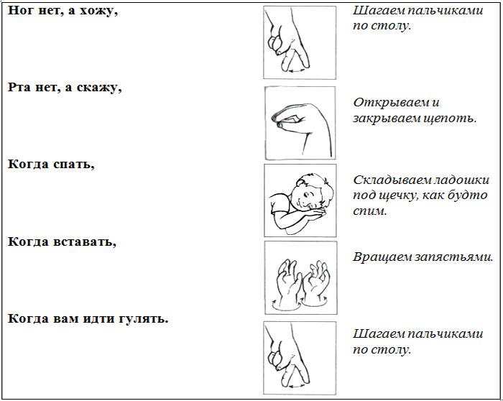](http://kaplyarosi.ru/wp-content/uploads/2013/03/52.png)

[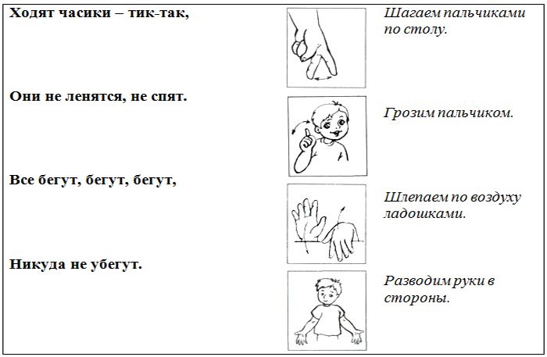](http://kaplyarosi.ru/wp-content/uploads/2013/03/53.png)

[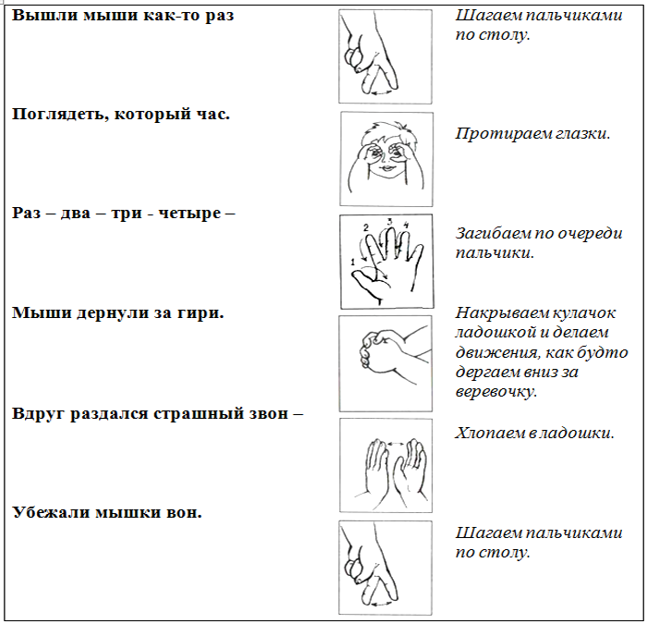](http://kaplyarosi.ru/wp-content/uploads/2013/03/54.png)

[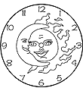](http://allforchildren.ru/paint/showimages/clock/clock01gif.htm)

**--------------------------------------------------------------------------------**

[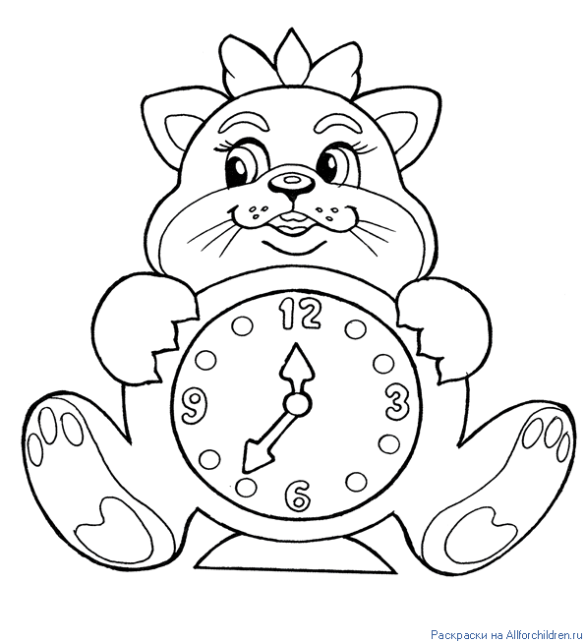](javascript:prnImage('http://funforkids.ru/paint/clock/clock07.gif'))

[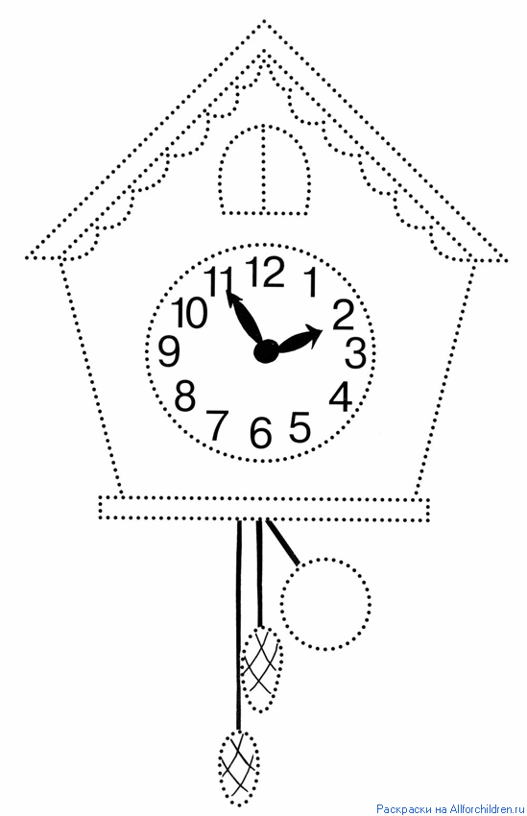](javascript:prnImage('http://funforkids.ru/paint/clock/clock09.gif'))

[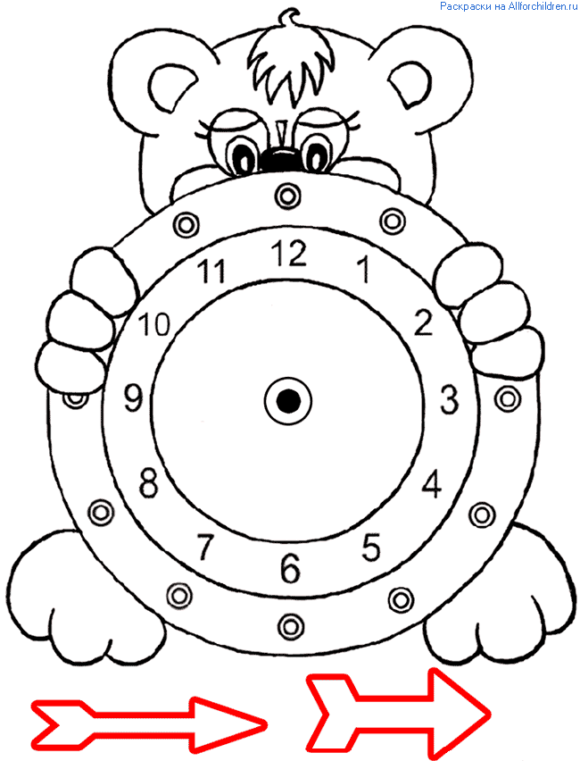](javascript:prnImage('http://funforkids.ru/paint/clock/clock04.gif'))

[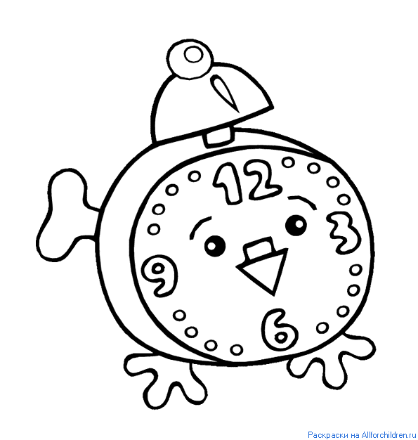](javascript:prnImage('http://funforkids.ru/paint/clock/clock06.gif'))

Цель: развитие временных представлений у детей старшего дошкольного возраста.

Задачи:

•Познакомить детей с историей возникновения часов.

•Расширить знания детей о различных видах часов, о принципе их работы и их роли в нашей жизни.

•Воспитывать интерес к технике, бережное отношение к приборам.

•Воспитывать любознательность, бережное отношение ко времени.

•Расширять кругозор, обогащать словарь детей.

Ход занятия

– Ребята, представьте, пожалуйста, такую картину: в нашем городе исчезли все часы. Что было бы тогда? (Ответы детей)

– А ведь когда-то очень-очень давно часов не было, люди узнавали время по солнцу.

СОЛНЦЕ (слайд 2 )

Встало солнышко - пора людям вставать, за работу браться. Поднялось солнце выше – пора обедать, а спряталось солнце, закатилось – пора домой возвращаться, спать ложиться.

СОЛНЕЧНЫЕ ЧАСЫ (слайд 3)

Как-то раз человек обратил внимание на тень, что падала на землю от дерева. Присмотрелся он и заметил, что тень не стоит на месте, а движется вслед за солнцем. Посмотрел человек как тень по кругу бегает и придумал часы: вкопал в землю столб, а вокруг столба начертил круг, разделил его на части. Каждая часть равнялась одному часу. Взошло солнце и тень от столба медленно двинулась по кругу, отмечая час за часом. Назывались они солнечными. (По И. Мельникову).

Солнечные часы придумали древние египтяне.

Послушайте стихотворение:

Есть и солнечные часы – всех часов предки!

Сейчас они редки.

Циферблат на земле лежит, а по небу солнышко бежит!

Они бывают на площадях, на лужайке, в саду – у солнышка на виду!

(Эльмира Котляр)

Но пользоваться солнечными часами человек мог не всегда.

– Как вы думаете, почему?

– В пасмурный, дождливый, хмурый день определить время трудно, потому что нет солнца.

– Знаете ли вы, какие часы называются живыми?

– А вы слышали про живые часы?

ЧАСЫ-ПЕТУХ (слайд 4)

– Эти часы важно ходят по двору, хлопают крыльями и, взлетев на забор, кричат “ку-ка-ре-ку”.

– Узнали кто это? Еще солнце не взошло, а петух уже кричит, дерет горло…

Скоро утро! Довольно спать!

Крестьяне заметили, что первый раз петух начинал кричать, когда солнышко еще не показалось, а лишь выпустило первый луч. Именно с первым криком петуха и вставали хозяйки доить коров, да выгонять их на пастбище. Помогал петушок договариваться и о встрече. Например, говорили так: «Завтра пойдем в лес по грибы по ягоды. А встретимся за околицей после третьих петухов».

Послушайте стихотворение «Петушок»

Кукареку-кукареку!

Звонко петушок поет.

Озарило солнце реку,

В небе облако плывет.

Просыпайтесь, звери, птицы!

Принимайтесь за дела.

На траве роса искрится,

Ночь июльская прошла.

Как будильник настоящий,

Разбудил нас петушок.

Распушил он хвост блестящий

И расправил гребешок.

Но по пению петуха трудно определить точное время. То петух во сне с жердочки свалиться – раньше времени поднимет крик, то лисы испугается и начнет кричать, то лиса петуха унесет и съест.

– Слышали ли вы о цветочных часах?

ЧАСЫ-ЦВЕТЫ (слайд 5)

Давным-давно люди заметили, что одни цветки раскрываются утром, а днем закрываются, другие раскрываются под вечер, а третьи – только ночью, а днем всегда закрыты. Открываются цветы не когда им вздумается, а в «свое собственное» время. Утром на солнечной полянке, где растут одуванчики, можно и без наручных часов узнать время. Одуванчики дружно раскрываются в пять часов утра, а к двум-трем часам дня они гасят свои золотые фонарики и засыпают.

Послушайте стихотворение об одуванчиках.

У реки — зеленый луг,

Одуванчики вокруг

Росами умылись,

Дружно приоткрылись.

Как фонарики горят,

Нам с тобою говорят:

"На часах ровно пять,

Можете еще поспать!"

Одуванчики — это часы луговые. А вот кувшинки — часы речные. Недаром их называют "часами туристов". В семь часов утра они открывают навстречу солнечным лучам свои белоснежные лепестки и в течение всего дня поворачиваются за солнцем.

Так появились цветочные часы. Их изобрел шведский ученый Карл Линней. Он много лет наблюдал за растениями и выяснил когда раскрываются и закрываются цветки разных растений. Карл Линней посадил в своем саду цветочные часы. На круглой клумбе росли цикорий и шиповник, одуванчик и картофель, ноготки и многие другие. Карл Линней мог определить время, увидев, какие цветки раскрыты. Но ходят такие часы только в солнечную погоду. В пасмурную погоду цветы закрыты.

ЦВЕТОЧНЫЕ ЧАСЫ (слайд 6)

Современному миру так понравилась идея цветочных часов и во многих городах появились такие часы – цветы. Самые большие цветочные часы находятся в Москве на Поклонной горе. В диаметре циферблат достигает 10 метров, а минутная стрелка весит более 30 килограммов.

– А как узнать время ночью?

ВОДЯНЫЕ ЧАСЫ (слайд 7)

И придумал человек другие часы, более надежные. В высокий стеклянный сосуд с отверстием у дна наливалась вода. Капля за каплей она сочилась из отверстия. На стенках сосуда были сделаны отметки, которые показывали, сколько времени прошло с того момента, когда в сосуд налили воду. Это были водяные часы.

– Как вы думаете, удобны ли эти часы?

– Они оказались неудобными, потому что в сосуд нужно было постоянно доливать воду. Не случайно с тех пор говорят о времени: «Сколько воды утекло!»

ПЕСОЧНЫЕ ЧАСЫ (слайд 8)

Стали люди думать, как бы придумать часы получше, чтобы они одинаково точно показывали время и днем и ночью, и зимой, и летом, и в любую погоду. И придумали. У этих часов нет ни стрелок, ни кружка с цифрами, ни зубчатых колесиков внутри. Сделаны они из стекла. Два стеклянных пузырька соединены вместе. Внутри песок. Когда часы работают, песок из верхнего пузырька сыплется в нижний. Высыпался песок – значит прошло определенное количество времени. Часы переворачивают и счет времени продолжается. Эти часы назвали песочными. (По М. Ильину, Е. Сегал)

А бывают часы песочные – точные!

В них песчинки текут – секунды бегут!

Как песчинки собрались, холмиком улеглись

в колбочке из стекла, так и минутка истекла!

(Эльмира Котляр)

Песочные часы до сих пор используют в поликлиниках и больницах. По этим часам больные получают лечебные процедуры, но узнать который час по ним нельзя.

МЕХАНИЧЕСКИЕ ЧАСЫ (слайды 9, 10)

Человек еще немного подумал и придумал часы, которыми мы пользуемся до сих пор. Это часы с механизмом. Внутрь их поставил пружину, закрутил ее, а чтобы она не раскручивалась, прикрепил к ней зубчатое колесико. Оно цепляется за другое колесико, и вертит его. Второе же колесико вертит стрелки, а стрелки показывают часы и минуты. Это механические часы. У них есть заводная головка. Когда ее поворачивают, то слышится внутри часов поскрипывание. Это закручивается пружина. Чтобы часы не останавливались, их постоянно нужно заводить.

Есть часы без пружины. Вместо нее внутри часов находится маленький электрический моторчик, который работает при помощи батарейки. Такие часы заводить не надо. А заводная головка служит только для перевода стрелок. (По И. Мельникову)

Механические часы изобрел в XVII веке ученый Христиан Гюйгенс, с тех пор они верно нам служат.

ЭЛЕКТРОННЫЕ ЧАСЫ (слайд 11)

На этом человек не остановился и придумал часы без стрелок. В таких часах на циферблатах только светящиеся цифры, которые меняются с каждой прошедшей минутой. Эти часы называются электронными и работают от электрической сети и на батарейках.

А есть и новые – электронные

часы неугомонные!

Только раз заведи,

заведешь – и год ходи!(Эльмира Котляр)

– А теперь давайте поговорим о современных часах. В доме каждого из нас есть часы. Может быть, и не одни.

Попробуйте рассказать о них. Где они находятся? Какая у них форма?

НАРУЧНЫЕ ЧАСЫ (слайд 12)

Часы бывают наручными. Их надевают на руку с помощью браслета или ремешка.

Модницам нравятся красивые часики в виде кулона или перстня. Кулон на цепочке надевают на шею, а перстень — на палец.

А еще есть часы – малютки!

Как сердечко бьется в грудке!

«Тики-таки, тики-таки» –

Круглые сутки.

(Эльмира Котляр)

КАРМАННЫЕ ЧАСЫ (слайд 13)

Некоторые мужчины предпочитают массивные карманные часы. Их прикрепляют цепочкой к ремню и носят в кармане брюк.

ЧАСЫ-БУДИЛЬНИК (слайд 14)

У вас дома наверняка есть часы-будильник.

Зачем нужны такие часы?

– Будильник можно завести на определенный час, и своим звоночком или мелодией он разбудит нас в нужное время.

НАСТОЛЬНЫЕ ЧАСЫ (слайд 15)

Часы, которые обычно ставят на письменный стол, — называются настольными.

НАСТЕННЫЕ ЧАСЫ (слайд 16)

Часы, висящие на стене, — называют настенными.

А есть часы настенные –

Чинные, степенные!

Не убегают,

не отстают!

вовремя бьют!

Маятник: туда – сюда…

Сегодня, завтра и всегда!

(Эльмира Котляр)

НАПОЛЬНЫЕ ЧАСЫ (слайд 17)

– Как вы думаете, где стоят напольные часы?

– Такие часы стоят на полу. Они высокие, массивные, с тяжелыми гирями, укрепленными на цепях, и с мелодичным боем.

Есть часы,

На полу стоящие,

Басом говорящие:

«Бом! Бом! Бом!!» –

На весь дом.

(Эльмира Котляр)

ЧАСЫ С КУКУШКОЙ (слайд 18)

– Какие часы "умеют куковать"?

– Часы с кукушкой! В часах, изготовленных в виде узорной деревянной избушки, прячется "кукушка". Каждый час дверца домика открывается, и кукушка появляется на его пороге. Она звонко распевает: "Ку-ку, ку-ку", напоминая нам о том, который сейчас час.

Послушайте стихотворение "Часы с кукушкой".

Живет в резной избушке

Веселая кукушка.

Она кукует каждый час

И ранним утром будит нас:

"Ку-ку! Ку-ку!

Уж семь утра!

Ку-ку! Ку-ку!

Вставать пора!"

Живет кукушка не в лесах,

А в наших стареньких часах!

УЛИЧНЫЕ ЧАСЫ (слайд 19)

На городских улицах и площадях тоже есть часы. Их устанавливают на башнях, зданиях вокзалов, театров и кинотеатров. Они называются уличные и башенные.

Эти уличные часы на столбе знакомы тебе

Они здесь очень нужны: стрелки – великаны издали видны!

(Эльмира Котляр)

ЧАСЫ-СКАЗКА (слайд 20)

Часы-сказка висят на стене Центрального театра кукол в Москве. Как только стрелки замирают на цифре 12, золотой петух, сидящий на высоком шесте, важно поворачивается, расправляет крылья и на всю улицу кричит: "Ку-ка-ре-ку-у!" – приглашая людей на представление. Раздается звон колокольчиков, следует 12 размеренных ударов. Все ждут чуда. И чудо происходит.

Одна за другой раскрываются двери волшебных домиков, и появляются музыканты во главе с мишкой и начинают играть веселую музыку. Осел лихо ударяет по струнам балалайки, баран растягивает меха гармоники, звенят в лапах медведя тарелки. "Во саду ли, в огороде", – поют весело музыканты.

Отыграют музыканты и снова спрячутся в домики. (По И. Мельникову, Б. Радченко)

БАШЕННЫЕ ЧАСЫ (слайд 21)

Во многих городах мира есть башни с красивыми старинными часами. Каждый час они отбивают время и играют какую-нибудь мелодию.

КРЕМЛЕВСКИЕ КУРАНТЫ (слайд 22)

Самые знаменитые часы России — Кремлевские куранты, установленные на Спасской башне Московского Кремля.

Первые часы на Спасской башне появились в начале XVII в. Их создал английский мастер Христофор Галовей. За свою работу он получил царский подарок — серебряный кубок и в придачу к нему атласу, меха соболей и куниц.

Через некоторое время русский царь Петр I выписал из Голландии другие часы. Сначала их везли на корабле по морю, затем доставляли на 30 подводах до Кремля.

Старые часы мастера Галовея сняли и заменили на голландские часы. Когда и эти часы обветшали, вместо них поставили другие большие курантовые часы, хранившиеся в Оружейной палате.

Несколько столетий Спасскую башню Кремля украшают часы. Целая бригада опытных часовщиков обслуживает их работу, следит, чтобы часы не отставали и не торопились. К курантам ведут 117 каменных ступеней. За ними начинаются чугунные ступени винтовой лестницы, ведущие на восьмой этаж. Здесь находится механизм курантов.

"Железная махина вся блестит, смазанная маслом. Блестят начищенные медные диски циферблатов, красной краской покрашены рычаги, сияет позолоченный диск маятника, похожий на круг солнца. Он царит над этой системой валов, тросов, зубчатых колес, образующих сложный механизм отсчета времени" (Л. Колодный)

31 декабря с первым ударом Кремлевских курантов страна вступает в Новый год. Услышав бой знаменитых часов, мы желаем друг другу счастья и поздравляем с Новым годом!

Кто не слышал,

как бьют

на Спасской башне гиганты – куранты

Они часы главные –

Державные!

(Эльмира Котляр)

Литература:

1.Сошественская Н.М. Занятие в ГПД «Что мы знаем о часах», статья с фестиваля «Открытый урок»

2.Сафонова Л.А. Цикл занятий по ознакомлению детей со временем, статья с фестиваля «Открытый урок»

3.Шорыгина Т.А. «Беседы о пространстве и времени». Методическое пособие.

4.Котляр Эльмира «Часы – часики». «Малыш», 1986.

5.Кобитина И.И. «Дошкольникам о технике». «Просвещение», 1991.

6.Юбелакер Эрик «Время». «Слово», 1990.

Засечь время продолжительностью 1 мин (2 мин) на разных часах и за это время что-то нарисовать, придумать, изобразить. Опыты с водой для дошкольников

История часов для детей. Можно просто прочитать малышу книжку про историю часов. Можно дать посмотреть видеофильм. А мы будем изучать историю часов в занимательных историях, картинках и экспериментах! Ведь для успешного развития умственных способностей дошкольника лучше всего дать ему возможность самому открыть для себя новое знание, научиться решать познавательные проблемные задачи, пытаться задавать вопросы и отвечать на них. Это ему очень пригодится и в школе, и в жизни! Приглашаю в путешествие в прошлое и будущее часов!

История часов в картинках, занимательных заданиях и экспериментах для малышей.

Наша история часов очень не похожа на сухой текст учебника истории. Она живая и удивительно интересная, вдохновляющая и пробуждающая новые идеи! История часов для дошкольников построена как диалог с ребенком, как совместный поиск взрослым и малышом ответов на вопросы. Эта история рассчитана не на один день. Ее можно использовать на прогулке и дома, в детском саду и в гостях. Желаю Вам творческого общения с Вашим малышом!

История часов для детей

Зачем нужны часы?

Зачем нам нужны часы? Как ты думаешь, что было бы, если бы часов ни у кого не было? Если ребенку трудно ответить на вопрос, начните рассуждать вслух сами – пофантазируйте (Вот что могут ответить дети: «Папа бы не знал, когда идти на работу», «Мы бы пошли на день рождения к Мише, а времени бы не знали. Пришли – а там уже никого нет. И мы бы расстроились», «Пошли бы в магазин игрушек – а он закрыт», «Везде бы опаздывали», «Мы бы могли опоздать на поезд или на самолет»)

Как ты думаешь, как люди раньше жили без часов? Как люди определяли время? (Дайте возможность ребенку поразмышлять, поразмышляйте сами. Ведь было же такое время, когда часов не было. Как же без них обходились люди?)

Оказывается, часы были и раньше , но в те давние времена они были другие — … живые!!! Догадайся, что такое «живые часы»? Какие они могли быть? После вопроса всегда делайте паузу для размышления и для ответа. Если малыш стесняется или затрудняется, начните сами рассуждать вслух и самой себе задавать вопросы. Ребенок будет исподволь Вас слушать и рассуждать вместе с Вами. А потом и присоединится к обсуждению и выскажет свое мнение. Пусть малыш выскажет самые фантастические предположения, поощрите его за них – он думает и он высказывает СВОЕ МНЕНИЕ, и это ОЧЕНЬ ЦЕННО! Пересказывать чужое мнение ребенку дошкольного возраста намного легче, чем иметь свое и его выразить словом. А в нашей современной жизни умение сформулировать свою точку зрения – это основа успеха во многих делах. После того, как малыш пофантазирует, расскажите ему о настоящих живых часах.

Какие бывают часы?

Живые часы — первая страница истории часов.

Ты, наверное, удивишься, но такие живые часы ты уже видел и их хорошо знаешь. Вспомни, какая птица утром кричит и всех будит? Петух! Да, оказывается, петух – это тоже «часы». Он всем показывает, что уже наступило утро. Это живой будильник!

История часов для детей

А еще живыми часами весной и летом могут быть поющие птицы. Как ты думаешь, как соловьи, жаворонки, зяблики могут нам помочь определить время? Правильно, они поют утром. Если запел соловей, то значит еще ночь, он поет самый первый. Позже поет жаворонок. В пять утра – зяблик. А как ты думаешь, когда начинает петь – чирикать воробей? Он у нас соня, спит долго, встает только в 6 утра. Как воробьи проснулись – значит, и нам скоро пора вставать в садик, в школу, на работу. Мы с тобой просыпаемся в… (назовите время – в 7 часов, например).

История часов для детей

Знали люди и другие живые часы – это растения. Попробуй догадаться, как цветы могут нам сказать, сколько сейчас времени? У них ведь нет рта, языка, словами они сказать не могут. Но они «говорят» по-другому. Как? Выслушайте предположения малыша. Подтолкните его к правильному ответу, рассуждая вслух: «Что есть у цветов? Корни, стебель, листочки, цветочки (если ребенок этого не знает, покажите ему эти части цветка на примере любого домашнего растения). Чем же они нам сообщают время? Корнем? Нет, он в земле, мы его не видим. Стеблем? Как ты думаешь — стебель одинаковый у цветочков и утром и вечером? Тогда чем же?» Так вот чем! Часы открывают свои лепестки и закрывают их строго в определенное время. Как по команде. И они никогда не путаются! Например, вьюнок открывается в 9 утра, а закрывается в 8 вечера. Лютик открывает цветки в 7-8 утра, а закрывает в 3-4 часа дня. Одуванчики открываются ровно в 5 утра. Люди внимательно наблюдали за цветами и травами и могли определить, сколько времени.

Детям о часах.

Как ты думаешь, чем удобны такие живые часы? А чем они неудобны? Вместе с малышом сосчитайте все плюсы и минусы. Такое задание показывает ребенку, что в жизни нет «только хорошего» или «только плохого», во всем есть свои плюсы и минусы. И такое представление о жизни очень пригодится в дальнейшем ребенку!

Плюсы – живые часы всем доступны (их не надо покупать в магазине), они никогда не сбиваются со времени, они красивые и радуют глаз и т.д.

Минусы – живые часы нельзя взять с собой в комнату, в городах таких часов нет (петухи не живут в городе) и т.д.

Солнечные часы — вторая страница истории часов.

Детям о часах.

Люди стали придумывать другие часы. Сначала они придумали солнечные часы. На прогулке сделайте с ребенком солнечные часы и проведите занимательный эксперимент с ними.

Как сделать солнечные часы для малышей. Для этого нарисуйте на земле круг. В центр круга поставьте длинную палочку. Положите камушек на то место окружности, на которое падает тень (или как-то другим образом отметьте, куда падает тень от палочки). Поставьте там нужную цифру (например, 10 – если сейчас 10 утра). Можно вместе с ребенком написать цифры по кругу такого самодельного циферблата. Обратите внимание – в солнечных часах не 12 цифр, а 24!!! Поэтому по кругу надо написать цифры от 1 до 24. В конце прогулки снова подойдите к часам и посмотрите, где будет «стрелка» т.е. тень от палочки. Главное, что нужно увидеть – это то, что наша «тень – стрелка» передвигается по кругу. На следующий день повторите наблюдения на прогулке – несколько раз подойдите и посмотрите на «стрелку»-тень от палочки. Детям обычно очень нравится наблюдать за такими солнечными часами, это вызывает у многих просто восторг – сходный, наверное, с восторгом ученого, делающего выдающееся открытие века!

Понаблюдав за солнечными часами утром и вечером сделайте еще один вывод – когда тень палочки длиннее — утром или вечером? (Утром, когда встает солнце)

Задайте малышу вопрос – чем удобны такие часы, чем они ему нравятся. И чем неудобны (в пасмурную или дождливую погоду солнечные часы ничего не показывают. Их нельзя взять с собой в квартиру. Время они показывают не точно)

Песочные и водяные часы-третья страница истории часов.

Детям о часах.

История часов продолжалась. Люди стали придумывать другие часы. Они их сделали из песка. И назвали их – какие? (Пусть малыш придумает слово) Песочные часы! Ты видел такие часы? И еще сделали часы с водой. И назвали их как…? Дайте возможность ребенку придумать слово! Словотворчество, т.е. придумывание слов – это лучшая умственная зарядка для дошкольника! В такой зарядке ему приходится проанализировать все известные ему слова, выделить механизм их образования и создать свое слово…водяные часы. А еще их можно было бы назвать водные. Давай и мы сделаем с тобой песочные и водяные часы.

Как сделать песочные часы с малышами и для малышей.

Материал: Возьмите две пластиковых бутылки, в которых продается вода. Объем — 1,5 литра. Из одной мы сделаем водяные часы, из другой – песочные. Также Вам понадобится песок и вода. И еще перманентный маркер для рисования (можно его заменить другим имеющимся в доме материалом)

Изготовление часов.

Разрежьте бутылку на две части пополам. Верхняя часть – это часть с горлышком и крышкой. Нижняя часть – это «мисочка» — резервуар для песка или воды. В завинчивающейся крышке верхней части бутылки надо сделать небольшое отверстие, чтобы из него потихоньку высыпался песок или выливалась вода. (Из моего опыта – я делала отверстие гвоздем, которые предварительно надо нагреть в пламени свечи. Так получается маленькое ровное отверстие. При другом способе крышка трескается.)

Переверните верхнюю часть горлышком вниз. И вставьте ее в нижнюю часть. Песок будет высыпаться в нижнюю часть бутылки как в мисочку.

Насыпьте в верхнюю часть песок (или залейте воду, если это часы водяные). По часам засеките время. Через одну минуту на нижней части нарисуйте линию. Затем через 2 минуты нарисуйте линию и т.д. Если сыпется медленно (Вы сделали очень маленькое отверстие), то можно отмечать 5 или 10 минут. Если выливается или высыпается быстро – то можно отметить полминуты, минуту и т.д.

Как играть с песочными или водяными часами. Изготовление таких часов – это целое событие для ребенка! А их применение в жизни – это просто восторг. Причем я видела этот восторг как у самых маленьких ребят, так и у «солидных» учащихся младших классов. В этих играх и упражнениях мы учим малыша ориентироваться во времени! Спросите ребенка (или группу детей), за сколько минут они могут что-то сделать. Например:

для малышей – за сколько минут ты можешь одеться на прогулку? За сколько секунд ты наденешь колготки? За сколько минут разложишь ложки и вилки на стол? За сколько минут уберешь игрушки? За сколько минут нарисуешь солнышко?

для школьников – за сколько минут ты прочитаешь этот текст? За сколько минут ты успеешь выучить наизусть скороговорку? За сколько минут выполнишь упражнение?

Затем ставим наши песочные или водяные часы, ребенок начинает действовать. А мы следим за временем. Когда песок или вода дойдут до линии, то говорим: «Стоп».

Тут бывают неожиданности. Например, ребенок думал, что ему на это надо две минуты, а сделал… за полминуты!!! Вот это да!!!! Вот это молодец!!! (Кстати, когда речь идет о выполнении задания на скорость по самодельным часам – дети одеваются, наверное, быстрее пожарных!!!) А бывает наоборот – ребенок думал, что ему нужна минута, а оказалось что целых три!!!

Если ребенку задание понравилось, то можно вызвать момент соревнования. Но – правило такое. Соревнуемся мы не друг с другом, а с самим собой – нужно сделать быстрее и лучше чем в предыдущий раз. «Сделал за две минуты. А за минуту с половиной сможешь? Попробуем?» Этот момент интриги, соревнования очень раззадоривает. И дети обычно выполняют! А как радуются тому, что у них получилось так быстро!!! Особенно радуются те, кто не верил в свой успех и считал, что у него никогда не получится.

Замерьте такими часами и другие дела свои и ребенка. – Сколько времени надо маме, чтобы нарезать хлеб к ужину? Сколько времени надо, чтобы помыть чашки или вымыть фрукты на завтрак? Длительность везде берем небольшую – полминуты, 1,2,3 минуты. Умение ориентироваться во времени, чувствовать его – очень важное умение человека.

В заключении спросите малыша, понравились ли ему такие часы? Удобны ли они были бы для нас в нашей жизни? Почему?

Есть такая пословица «Сколько воды утекло». Что она означает? (прошло много времени)

Современные часы — четвертая страница истории часов.

История часов для детей.

Люди стали придумывать новые часы. И придумали много механизмов для часов. Сейчас существует очень много разных часов.

Часы, которые стоят на полу называются «напольные». Они очень большие и тяжелые, их даже не переставить на другое место.

А часы, которые висят на стене называются – как? (Настенные).

Часы, которые носят на руке, называются – как? (Наручные).

Нас по утрам будят часы, которые называют – как? (Будильник).

Еще есть часы на башнях. Их называют… (башенные). В нашей стране самые главные башенные часы – на Красной Площади. Они называются «куранты». Дайте малышу послушать куранты. Напомните, как Вы в Новый год слушали куранты.

Раньше были даже каретные часы. Они были где? (В карете)

Карманные часы носят в… (кармане).

Каминные часы ставят на.. (камин). Объясните малышу, что такое камин.

А еще уже давно есть часы, которые называют «скелетоны». Знаешь, почему? Их корпус прозрачный и через него видно, что происходит внутри часов. Видно, какие детали двигаются, а какие неподвижные.

Есть часы механические, их надо заводить. Есть часы кварцевые. В них вставляют батарейки. А есть электронные.

Какие часы есть у нас дома? У бабушки? У папы?

История часов для детей.

Как ты думаешь, кто делает сейчас часы? Откуда они берутся в магазинах? Как называется эта профессия? На подъемном кране работает крановЩИК, а часы делает — … (пусть малыш попробует по аналогии образовать новое слово – часовЩИК).

Чем отличаются часовой и часовщик? Объясните малышу, что часовой – это военный, который «стоит на часах», то есть охраняет. А часовщик делает часы или ремонтирует их.



Чтобы ходики

Ходили,

А будильники будили,

И всегда любой из нас

Точно знал,

Который час,

По каким часам

Вставать,

По каким часам

В кровать, —

В часовой мастерской

Чинят время день-деньской.

Входит с жалобой старушка:

— Как же мне не горевать!

Из моих часов

Кукушка

Перестала куковать…

Всё понятно старику,

Старику часовщику.

Из окошечка резного

Снова слышится: «ку-ку!»

Мы в часы мячом попали,

Со стола часы упали.

Под столом раздался звон,

И пружина вышла вон.

Мы сказали:

— Дядя Ваня,

Мы давно знакомы с вами.

Неужели в этот раз

Вы не выручите нас?

Щуря глаз

И хмуря брови,

Поворчав себе в усы,

Часовщик Иван Петрович

Осторожно взял часы.

Всё понятно старику,

Старику часовщику.

Мы теперь приходим в класс

Раньше всех на целый час.

Какие бывают часы.

Часы делают на заводе. Сначала дизайнеры придумывают и рисуют модели часов – какой у них будет циферблат, какого цвета цифры. А потом часовщики собирают часы из деталей. А если часы сломались, то кто нам поможет? Нам поможет мастер-часовщик, который работает в мастерской. Он разбирает часы на детали, определяет, почему они сломались, ремонтирует и снова собирает часы.

Посмотри мультик «Крот-часовщик» и скажи, можно ли назвать крота часовщиком? Почему — он ведь ремонтировал часы?

Объясните малышу, что и папа может ремонтировать часы, но это не его профессия. Мама варит суп, но она не повар. Чтобы быть часовщиком, надо учиться, хорошо знать устройство часов, их детали, уметь исправить любую поломку в механизме часов.

Как бы ты назвал мультик? Из названия должно быть понятно, о чем он (» Как крот ремонтировал часы», «Ой, часы сломались», «Как помочь часам» — примерные варианты названий, которые могут придумать дети.

Что в этом мультике правда (часы могут сломаться, внутри их есть разные детали — пружины, гайки, винтики и т.д. )? А чего не могло быть на самом деле (например, кукушка не может вылететь из своих часов)?

Если бы ты был дизайнером и придумывал новые модели часов, какие бы часы ты придумал? Отвечая на этот вопрос, ребенок тренируется в двух очень важных умениях:

1) умение использовать в речи сослагательное наклонение «Я бы сделал их большими. Я бы нарисовал на циферблате… Я бы раскрасил цифры в … цвет» и т.д.

2) умение описывать воображаемый предмет (воображаемый предмет сложнее описать чем реальный).

В случае затруднений помогите ребенку вопросами: «Какой формы будут часы – круглые, овальные, прямоугольные, квадратные? Какой будет циферблат? Что на нем будет нарисовано? Какого он цвета? Какие бы ты сделал цифры? Какими были бы стрелки на твоих часах?

Какие бывают часы.

Если малыш любит рисовать, то можно дать ему вырезанные из бумаги круги, квадраты, прямоугольники, овалы и предложить поиграть в дизайнеров – придумать и нарисовать свои авторские часы: циферблат, стрелки, цифры.

Речевое упражнение «часы».



Говорят: часы стоят.

Говорят: часы спешат.

Говорят: часы идут,

Но немножко отстают.

Мы смотрели с Мишкой вместе,

Но часы висят на месте.

В. Орлов.

Что означает «часы идут». Кто может идти? (Мама, бабушка, я, кошка, собака и т.д.). Что может идти? (Дождик идет на улице, снег идет зимой, град идет, автобус идет, машина идет, гроза идет и т.д.)

Как собирают часы на настоящем часовом заводе и как люди придумали часы Вы увидите из этого интересного видеоролика! Веселая история часов для малышей!

Часы будущего — пятая страница истории часов.

Какие бывают часы.

Какие будут часы в будущем? Давай придумаем вместе. Придумывая часы будущего, можно использовать один из приемов ТРИЗ (теории решения изобретательских задач) – соединить функцию показа времени с функцией любого другого предмета. Например:

Часы – фонарик. Они показывают время и в темноте работают как фонарик, если нажмешь на кнопочку.

Часы – книга. Они показывают время, а еще могут прочитать аудиокнигу.

Часы – глобус.

Часы – телефон.

Часы — ручка. Ручкой пишут, а в нее встроен экран часов.

Какие бывают часы

Это часы настоящего. Дети придумают еще много подобных интересных часов будущего, о которых мы, взрослые даже не догадываемся!

Вот и закончилось наша история часов. Надеюсь, что дальше она продолжится в Вашем творчестве! Интересны ли Вам путешествия в прошлое и будущее предметов?

До новых встреч в рубрике «Мир вокруг нас»!